МИНИСТЕРСТВО ОБРАЗОВАНИЯ И НАУКИ УКРАИНЫ
ОДЕССКИЙ НАЦИОНАЛЬНЫЙ МОРСКОЙ УНИВЕРСИТЕТ
КАФЕДРА "ТЕХНИЧЕСКАЯ КИБЕРНЕТИКА"

Отчет
о выполнении лабораторной работы №5
по дисциплине «Теория принятия решений»
на тему: «Деревья принятия решений»

Выполнил:
студент 3к. 2гр. КСФ
Хмельницкий Б.М. Проверил:
Рудниченко Н.Д.

Одесса 2017
ЗМІСТ
ВВЕДЕНИЕ 3
ТЕОРЕТИЧЕСКАЯ ЧАСТЬ 4
ПРАКТИЧЕСКАЯ ЧАСТЬ 7
ВЫВОДЫ 11

ВВЕДЕНИЕ
Цель лабораторной работы заключается в изучении деревья принятия решений. Будут рассмотрены основные понятия из теории деревья решений, так же область применения деревья решений, которое можно объединить в класс.
Для построения дерева на каждом внутреннем узле необходимо найти такое условие (проверку), которое бы разбивало множество, ассоциированное с этим узлом на подмножества. В качестве такой проверки должен быть выбран один из атрибутов. Общее правило для выбора атрибута можно сформулировать следующим образом: выбранный атрибут должен разбить множество так, чтобы получаемые в итоге подмножества состояли из объектов, принадлежащих к одному классу, или были максимально приближены к этому, т.е. количество объектов из других классов ("примесей") в каждом из этих множеств было как можно меньше.
В качестве задания была поставлена задача построить дерево принятия решений для выбора жилья. При построении выбирать вершины по порядку, в соответствии со значениями информативных признаков. Отобразить построение при помощи соответствующего графика. Записать получившуюся функцию классификации.

ТЕОРЕТИЧЕСКАЯ ЧАСТЬ
Деревья решений – это способ представления правил в иерархической, последовательной структуре, где каждому объекту соответствует единственный узел, дающий решение.
Основные понятиями из теории деревьев решений являются:
- Объект – пример, шаблон, наблюдение
- Атрибут – признак, независимая переменная, свойство
- Метка класса – зависимая переменная, целевая переменная, признак определяющий класс объекта
- Узел – внутренний узел дерева, узел проверки
- Лист – конечный узел дерева, узел решения
- Проверка – условие в узле
Под правилом понимается логическая конструкция, представленная в виде "если ... то ...".
Область применения деревья решений в настоящее время широка, но все задачи, решаемые этим аппаратом могут быть объединены в следующие три класса:
Описание данных: Деревья решений позволяют хранить информацию о данных в компактной форме, вместо них мы можем хранить дерево решений, которое содержит точное описание объектов.
Классификация: Деревья решений отлично справляются с задачами классификации, т.е. отнесения объектов к одному из заранее известных классов. Целевая переменная должна иметь дискретные значения.
Регрессия: Если целевая переменная имеет непрерывные значения, деревья решений позволяют установить зависимость целевой переменной от независимых(входных) переменных. Например, к этому классу относятся задачи численного прогнозирования(предсказания значений целевой переменной).
Пусть задано некоторое обучающее множество T, содержащее объекты (примеры), каждый из которых характеризуется m атрибутами (атрибутами), причем один из них указывает на принадлежность объекта к определенному классу.
Пусть через {C1, C2, ... Ck} обозначены классы(значения метки класса), тогда существуют 3 ситуации:
Множество T содержит один или более примеров, относящихся к одному классу Ck. Тогда дерево решений для Т – это лист, определяющий класс Ck;
Множество T не содержит ни одного примера, т.е. пустое множество. Тогда это снова лист, и класс, ассоциированный с листом, выбирается из другого множества отличного от T, скажем, из множества, ассоциированного с родителем;
Множество T содержит примеры, относящиеся к разным классам. В этом случае следует разбить множество T на некоторые подмножества. Для этого выбирается один из признаков, имеющий два и более отличных друг от друга значений O1, O2, ... On. T разбивается на подмножества T1, T2, ... Tn, где каждое подмножество Ti содержит все примеры, имеющие значение Oi для выбранного признака. Это процедура будет рекурсивно продолжаться до тех пор, пока конечное множество не будет состоять из примеров, относящихся к одному и тому же классу.
Вышеописанная процедура лежит в основе многих современных алгоритмов построения деревьев решений, этот метод известен еще под названием разделения и захвата (divide and conquer). Очевидно, что при использовании данной методики, построение дерева решений будет происходит сверху вниз.
Поскольку все объекты были заранее отнесены к известным нам классам, такой процесс построения дерева решений называется обучением с учителем (supervised learning). Процесс обучения также называют индуктивным обучением или индукцией деревьев (tree induction).
На сегодняшний день существует значительное число алгоритмов, реализующих деревья решений CART, C4.5, NewId, ITrule, CHAID, CN2 и т.д. Но наибольшее распространение и популярность получили следующие два:
CART (Classification and Regression Tree) – это алгоритм построения бинарного дерева решений – дихотомической классификационной модели. Каждый узел дерева при разбиении имеет только двух потомков. Как видно из названия алгоритма, решает задачи классификации и регрессии.
C4.5 – алгоритм построения дерева решений, количество потомков у узла не ограничено. Не умеет работать с непрерывным целевым полем, поэтому решает только задачи классификации.

ПРАКТИЧЕСКАЯ ЧАСТЬ
В данной лабораторной работе было деревья решений, в котором представлены главные атрибуты, объекты, метки класса, узлы и тд.
Работа представлена в виде программы, написанной на языке С++. Была создана форма позволяющая добавлять объекты на панель, для редактирования дерева принятия решений, сохранять и открывать уже существующий граф. Интерфейс программы приведен на рисунке 1.
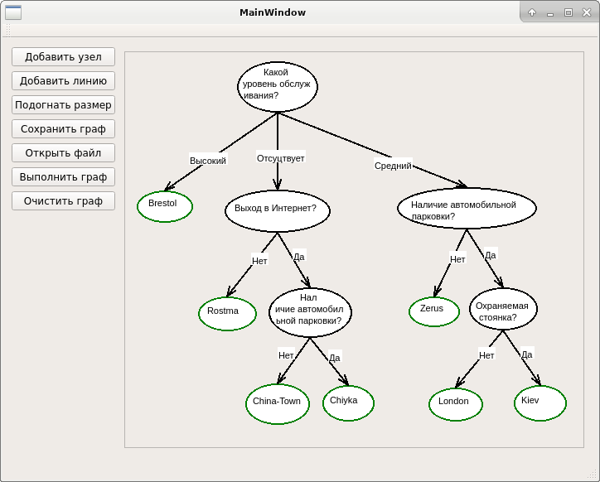
Рисунок 1 - Построение дерева принятия решений
Для прохождения графа было разработано дополнительное окно, отображающее открытый ранее граф с правой части окна, но уже без возможности редактирования, и гипертекстовую панель слева для навигации по графу, рисунок 2.

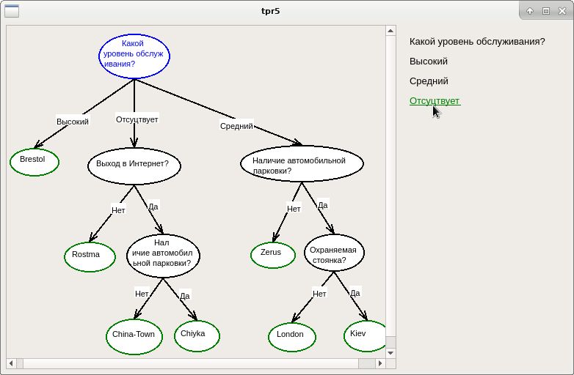
Рисунок 2 - Прохождение построенного дерева принятия решений
При отсутствии дальнейших вариантов выводится модальное окно с информацией о прохождении графа, рисунок 3.
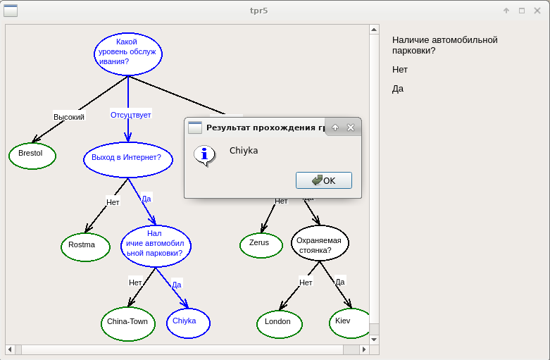

Рисунок 3 - Результат прохождения дерева принятия решений
Для отображения и построения графа принятия решений был разработан класс GraphTree:
#ifndef GRAPHTREE_H
#define GRAPHTREE_H
#include <QWidget>
#include <QMap>
#include <QVector>
#include <QSize>
#include <QRect>
#include <QtCore/QList>
#include <QtCore/QPoint>
#include <QtCore/QLine>
#include <QtGui/QPainter>
#include <QtGui/QMouseEvent>
#include <line.h>
#include <node.h>
#include <QPushButton>
#include <QLayout>
#include <QMenu>
#include <QDebug>
#include "renameform.h"
#include "filexml.h"
struct StructN
{
StructN(Node *node)
{
this->node=node;
}
~StructN()
{
delete(node);
}
Node *node;
QVector<int> input;//id линий для карты map(id, StructL*)
QVector<int> out;
};
struct StructL
{
StructL(Line *line)
{
this->line=line;
out=-1;//линия не на кого не указывает
in=-1;
}
~StructL()
{
delete(line);
}
Line* line;
int out;//id узла на который указывает линия для карты map(id, StructN*)
int in;
};
class GraphTree : public QWidget
{
Q_OBJECT
public:
explicit GraphTree(QWidget *parent = nullptr);
~GraphTree();
//
void setLockingControl(bool lock);//установка блокировки мыши
int getMainNode();//возвращает id главного узела дерева, если он единственный
int getNextNode(int idLine, bool mark = false);//возвращает id узла, на который указывает линия
QString getNameFromNode(int idNode, bool mark = false);//возвращает имя узла по его id
QMap<int, QString> getNodeVariants(int idNode);//по id узла возвращает список действительных переходов узла
//возвращает связь id-название
void cutExtraSpace();//обрезает лишнее не заполненое пространство по краям
void addSpaceForActivObj();//увеличивать пространство для передвигаемого объекта
void buildMenu();
void addNode();//вызывается после того как пользователь выбрав узел кликнул на этом виджете
void removeNode(int id);//удаляет узел содержащий id
void cleanBuffers();//очистка всего графа
void addLine();
void removeLine(int id);//удаляет линию содержащую id
void disactivate();//отменяет отметку выбранного элемента(элемент один)
//
bool saveGraph(QString name=0);
bool loadGraph(QString name=0);
protected:
Node* searchFirstNode(QPoint pos);//нахождение первого попавшегося узла пол курсором
//метод определяющий пересекается ли переданая линия с любой другой или элементом
virtual void mousePressEvent(QMouseEvent *event);
//virtual void mouseReleaseEvent(QMouseEvent *event);
virtual void mouseMoveEvent(QMouseEvent *event);
//virtual bool eventFilter( QObject *obj, QEvent *evt );
virtual void paintEvent(QPaintEvent *event);
//
//virtual void contextMenuEvent(QContextMenuEvent* event);
private:
QMap<int, StructL*> lBufer;//id линии и структура с указателем на саму линию
QMap<int, StructN*> nBufer;//id узла и структура с указателем на сам узел
//
QMenu *menuForN;//контекстное меню дл узла/литста
QMenu *menuForL;
IdData activLineData;//id узлов начала и конца для активированой линии
bool dragMode;//был ли активирован элемент, для его передвижения
bool controlLock;//блокировка перефирии пользователя
int countID;//идентификатор последнего добавленного элемента
int activNodeID;//id активированого узла(например мышкой)
int activLineID;//id активированой линии
QVector< QString >fieldsForMenuN;
QVector< QString >fieldsForMenuL;
//RenameForm *renameForm;
QVector<RenameForm* > garbageWindow;//список действующих диалоговых окон
signals:
public slots:
void menuNActivated(QAction* action);
void menuLActivated(QAction* action);
void renameActivObj(int id, int type, QString newName);
void closeDialogWindow(RenameForm* form);
};
#endif // GRAPHTREE_H

ВЫВОДЫ
В ходе выполнения расчетов и реализации программы, получено оптимальное дерева принятия решений о выборк жилья. Благодаря данной лабораторной работе мы научились работать с операциями и этапами построения дерева принятия решений, а также закрепил теоретические знания практическими.

